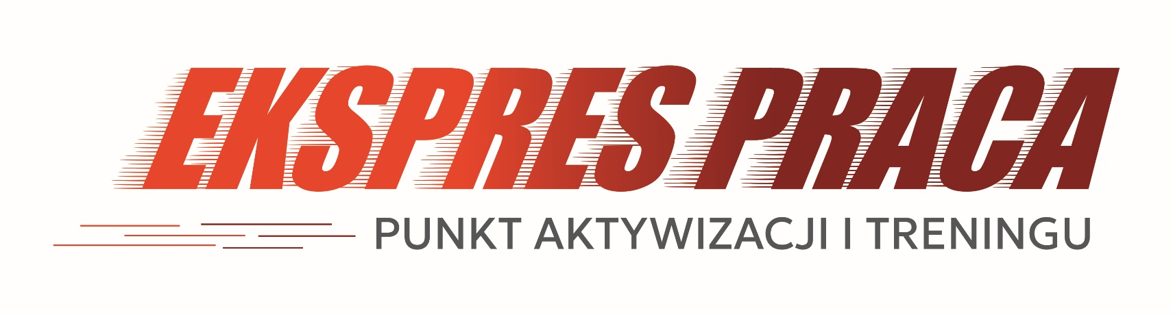

**DYŻUR EKSPERTA:**

**20 listopada 2023 r.   
godz. 9.00 – 17.00**

***Zapraszamy***

tekst

**Doradztwo w zakresie edukacji**

**Dyżur Eksperta – ds. Edukacji**

***EKSPRES PRACA***

***Punkt Aktywizacji i Treningu***

***Kraków, ul Bosacka 18  
 budynek Małopolskich Dworców Autobusowych SA  
lokal -1K-011, Poziom - 1***

**BEZPŁATNE**

**KONSULTACJE**

***GODZINY OTWARCIA***

***PN 8:00 – 17:00***

***WT – CZW 7:30 – 15:30***

***PT 7:30 – 14:30***

***NIEDZIELE HANDLOWE w godz. od 9.00 - 13.00***

***W trzecim tygodniu każdego miesiąca   
PUNKT CZYNNY w godz. od 8.00 – 18.00***